法務部司法官學院102年10月份重要活動(大事記)成果報告
□重要活動：
大事記：司法官學院院長林輝煌赴日本、韓國參訪
■A.出訪交流
□B外賓來訪
□C新聞稿(含本學院主動發布新聞稿經4家以上媒體報導事項、本學院對媒體報導說明事項)
□D本學院相關決議
辦理日期：102年9月29日 (星期日)至10月4日(星期五）
承辦單位：學務組
標 題：司法官學院院長林輝煌赴日本、韓國參訪
- 說 明：102年9月29日起迄10月4日止，司法官學院院長林輝煌及學務組組長陳昱旗至日本及韓國參訪，102年9月29日起迄10月2日止，在韓國先後參訪司法研修院、首爾地方法院、大法院行政處、法務研修院、法務部犯罪預防政策局，102年10月2日起迄10月4日止，在日本先後參訪東京都地方法院，與與早稻田大學大學院法務研究科重新簽訂學術交流協定，另與法務總合研究所所長座談檢察官在職教育及司法無疆界計畫。。
- 成果照片：(詳附件)

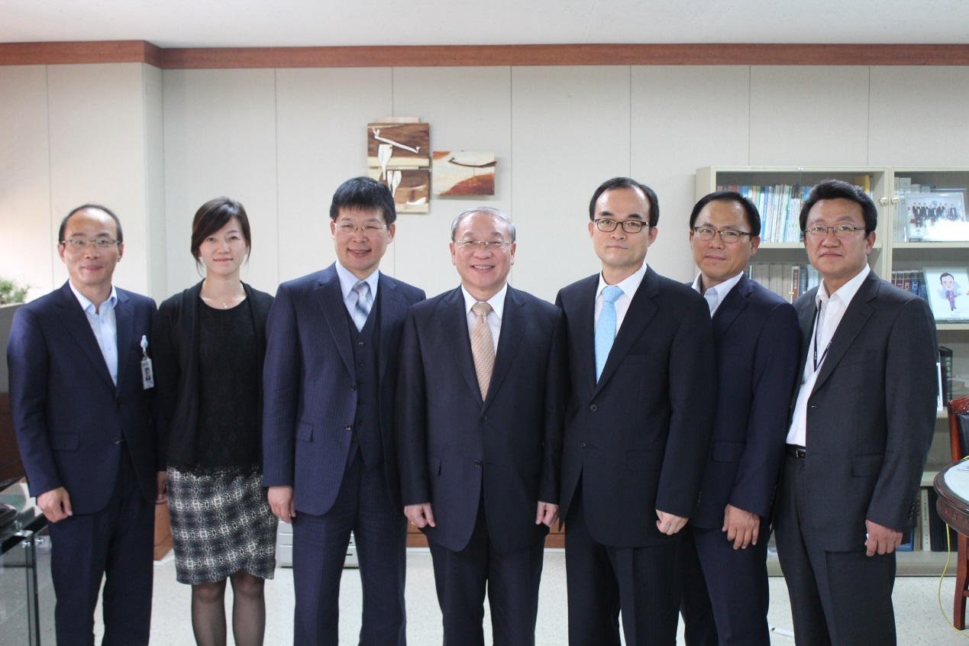

照片說明： 102年10月1日下午2:30至4:30，參訪韓國法務部犯罪預防政策局，院長林輝煌、組長陳昱旗與犯罪預防政策局局長文武一合照。

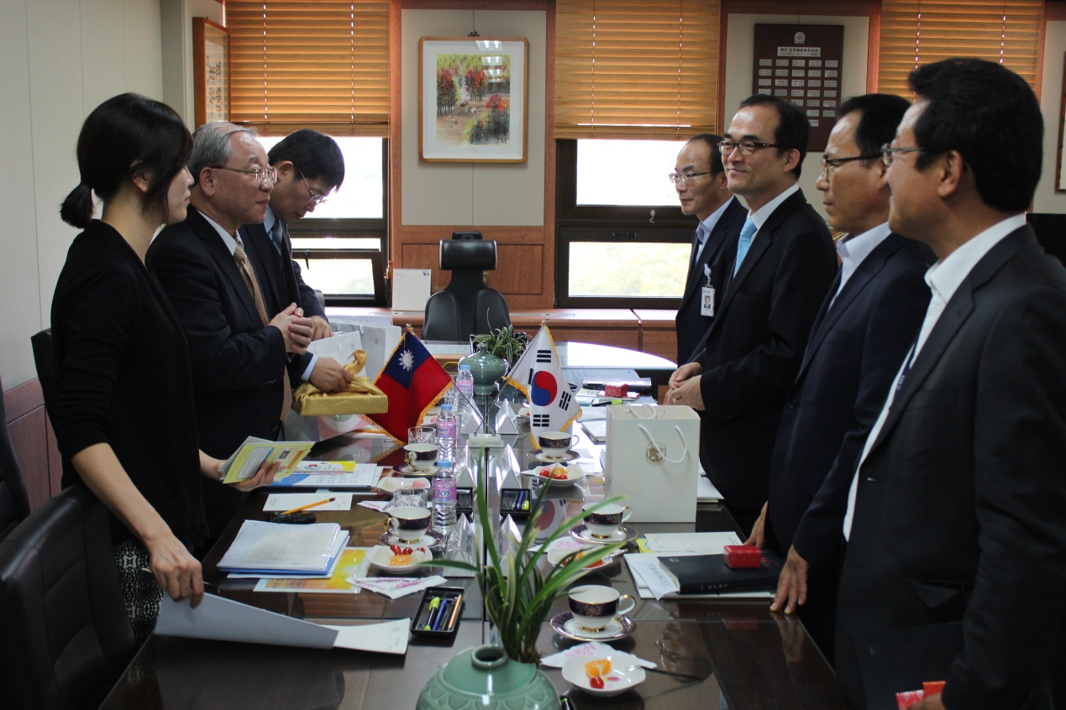

照片說明：照片說明：102年10月1日下午2:30至4:30，參訪韓國法務部犯罪預防政策局。

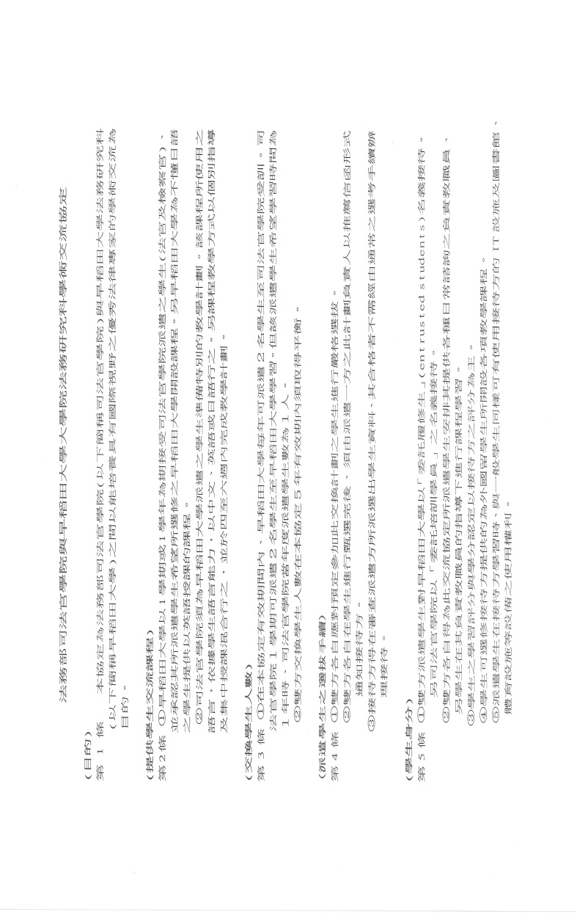

照片說明:本學院於102年10月3日與早稻田大學大學院法務研究科重新簽訂之合作協定。

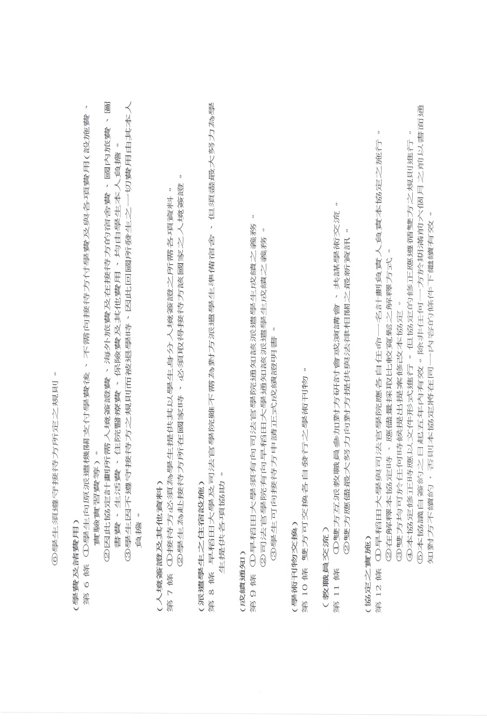

照片說明:本學院於102年10月3日與早稻田大學大學院法務研究科重新簽訂之合作協定。

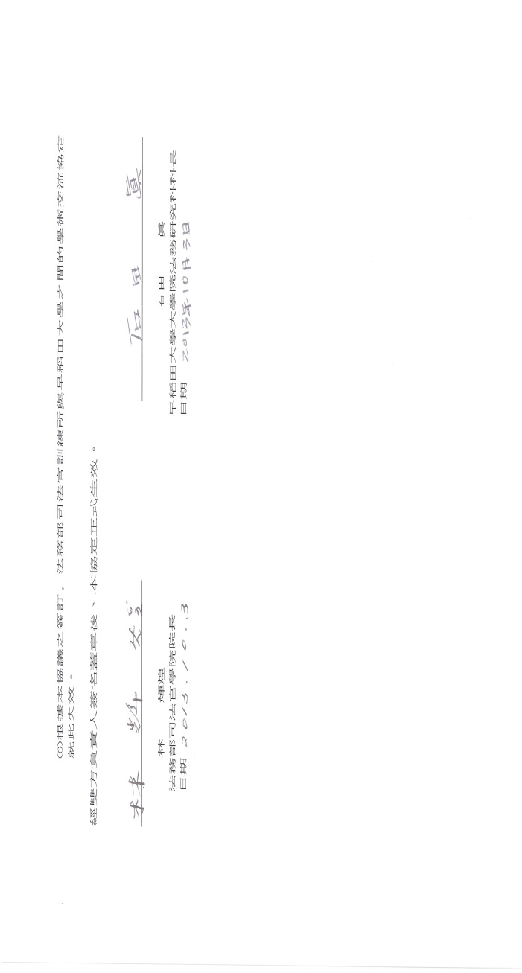

照片說明:本學院於102年10月3日與早稻田大學大學院法務研究科重新簽訂之合作協定。

